Получение выписки по лицевому счету в системе «АЦК-Финансы»
Посмотреть и распечатать выписку с отражением штампа с реквизитами ЭЦП, которым подписаны документы, можно непосредственно в АЦК в соответствующей печатной форме выписки, прикрепленной к каждому отчету.
- Выписка находится в меню « ОТЧЕТЫ УЧРЕЖДЕНИЙ - ОТЧЕТЫ УЧРЕЖДЕНИЙ».
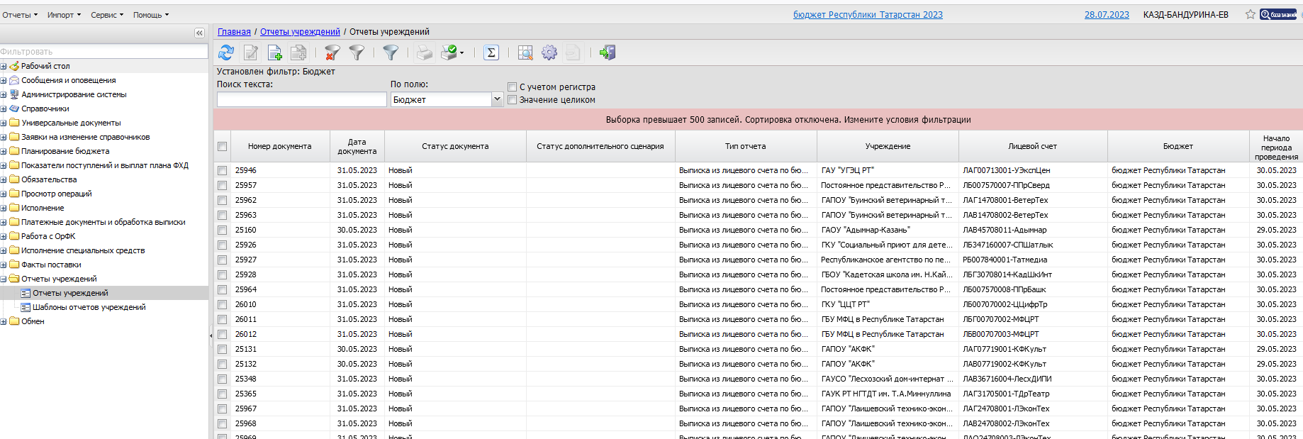
- Находим выписку за нужную дату. Дата выписки отражена в колонках «Начало дата выписки периода проведения операций» и «Окончание периода проведения операций» (а НЕ В КОЛОНКЕ «ДАТА»)

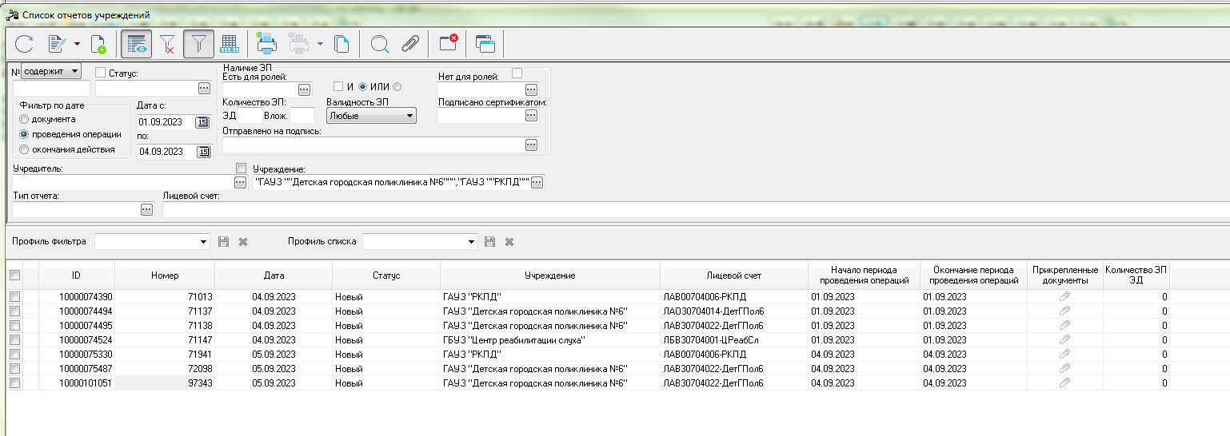
- Выписку за нужную дату открыть на редактирование и нажать на «Печать документа»

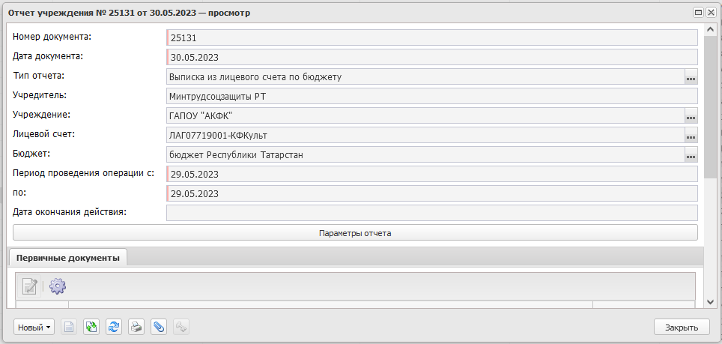
Или выделить нужную выписку в реестре выписок и нажать на значок печати
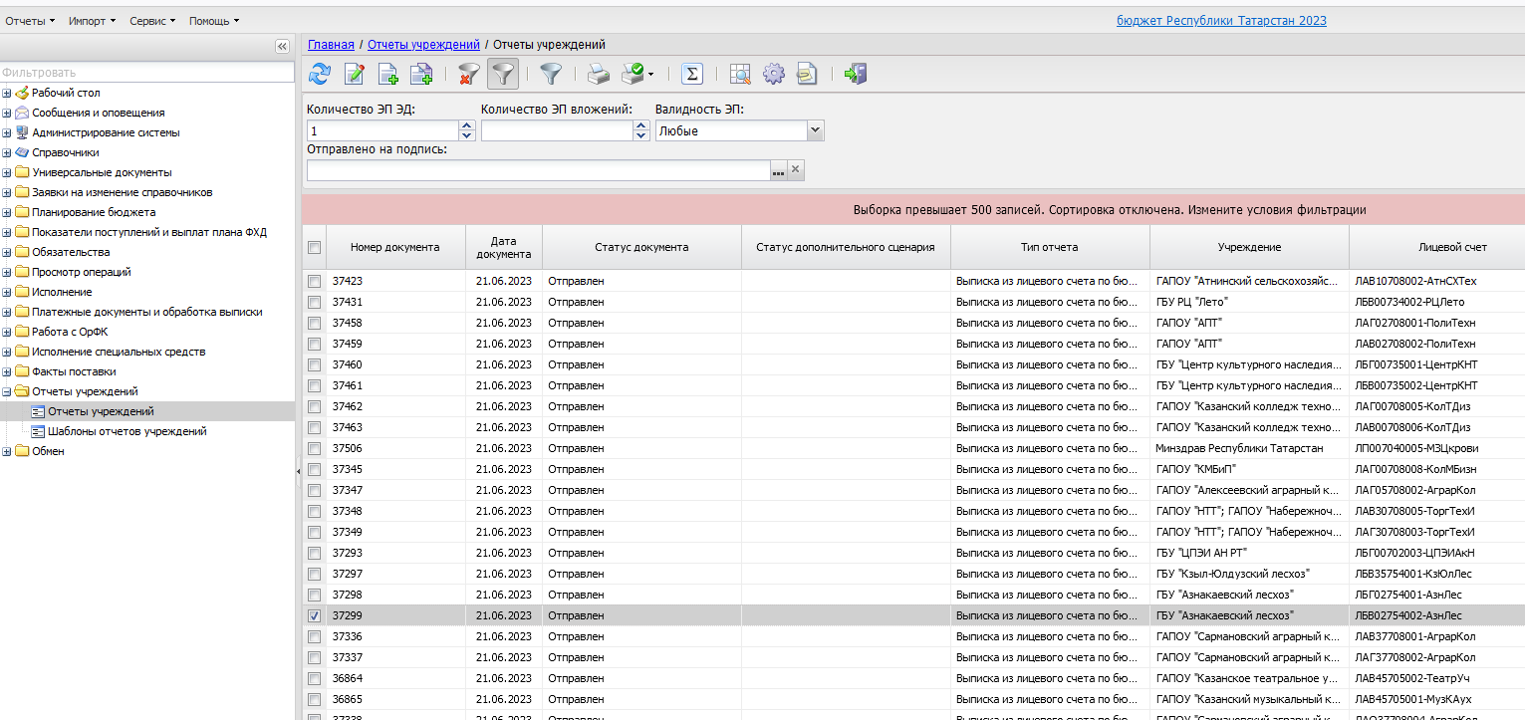
- Открыть Excel-файл выписки из папки загрузок . На листе ЛС отражена выписка со штампом ЭЦП
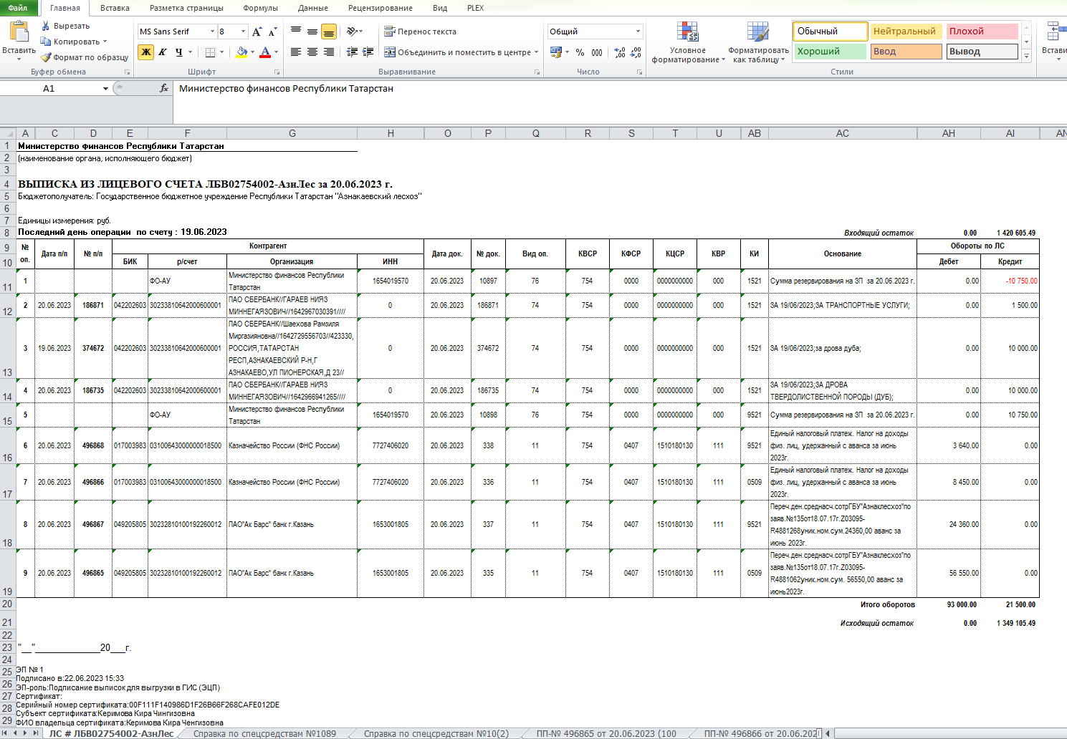

В случае последующего проведения корректировок по счету кураторами отдела учета и отчетности будет сформирована повторная выписка. То есть за дату выписки, отраженную в колонках «Начало дата выписки периода проведения операций» и «Окончание периода проведения операций» будет присутствовать две (а возможно и более) выписок. Окончательной выпиской, учитывающей все корректировки, будет считаться документ с наибольшим номером.

